元府議会議員公舎(旧富岡鉄斎邸)
サウンディング型市場調査 実施要領

京都府 府有資産活用課
平成29年12月27日

- 調査名称
元府議会議員公舎(旧富岡鉄斎邸)に係るサウンディング型市場調査

- サウンディング型市場調査とは
サウンディング型市場調査とは、府有地などの売却・貸付等の有効活用に向けた検討にあたって、民間事業者から広く意見、提案を求める市場調査手法の一つで、直接対話による方法

- 調査目的
元府議会議員公舎（旧富岡鉄斎邸）は、「最後の文人画家」と呼ばれた明治、大正期の儒学者の富岡鉄斎の居宅であり、煎茶小川流宗家ゆかりの煎茶室や富岡鉄斎が１万点以上の作品を制作した画室がある建物で、文化財的価値があるとの見解も示されております。
しかし、現在は、公開しておらず加えて、建物としての耐震不足も危惧されている点から、文化施設として保護を進める以外にも、幅広い活用を視野にいれ、有効活用を検討しています。
そこで、民間業者等の皆様と意見交換をする「対話」を実施し、活用のノウハウ・アイデア等を把握することを目的として、「サウンディング型市場調査」を実施します。

- 調査対象
元府議会議員公舎（旧富岡鉄斎邸）・京都府公館・京都府計量検定所（別紙１参照）

- 調査の前提及び対話内容
（１）京都府の想定しているイメージ
以下①、②、③のいずれかでの活用を想定しています。
- 元府議会議員公舎（旧富岡鉄斎邸）のみの土地及び建物（全部又は一部）の文化財的価値を活かした活用
- 元府議会議員公舎（旧富岡鉄斎邸）の建物を取壊し、新しい建物等を建築した上での活用
- 京都府公館・京都府計量検定所を含めた活用 ※京都府公館に関しては、建替ではなく、建物機能を活かした活用 とする。
※ 様々な可能性を調査したいと考えておりますので、上記以外の提案・意見でも構いません。

（２）対話内容
主に以下の項目についてのご意見やご提案をお聞かせください。また下記以外に今後の整備及び活用において参考となる事項、事業を行う上での問題点や課題についてのご意見・ご提案も併せてお聞かせください。
- 活用内容・事業コンセプト・利用方法
本建物及び土地をどのように活用するのか、事業利用をお考えの場合はコンセプトをご提案ください。また本施設及び土地の利用方法（購入又は賃借等）についてもご提案ください。
- 想定される用途・規模
既存建物等の活用の有無、既存施設の改修又は新たに施設の整備を行う場合は、用途構成及び用途ごとの規模をご提案ください。
  - 既存建物及び土地の文化財的価値を活かした活用をお考えの事業者の方は、どのようなところに文化財的価値が見出せるかについてのご意見もお聞かせください。
- 事業フレーム
想定する事業フレームについて、できるだけ具体的にご提案ください。また、想定する事業フレームにおける収支計画や事業スケジュール等を可能な範囲でご提案ください。
- 地域に対する経済的・社会的効果
ご提案いただいた事業に、周辺地域に経済的・社会的な波及効果が見込める場合、その詳細についてもご提案ください。
- その他
今後事業者を公募するにあたり、行政に期待する事項等（条件の設定等）があればご提案ください。
なお、あくまで自らが事業の実施主体となることを前提とし、実現可能なご意見やご提案をお願いいたします。

６．参加対象者
民間事業者（事業の実施主体となる意向を有する法人又は法人のグループ）、個人、任意団体等

７．調査の進め方

（１）調査のスケジュール

調査の実施について公表 平成29年12月27日（水）

事前説明会及び 平成29年12月27日（水）～平成30年
現地見学会の参加受付 1月25日（木）

事前説明会及び 平成30年1月29日（月）
現地見学会の開催

対話への参加受付 平成29年12月27日（水）～平成30年
エントリーシート提出期間 2月8日（木）

説明資料の提出締切 対話実施日の一週間前まで

対話の実施 平成30年2月22日(木),23日(金),27日(火)

調査の実施結果の公表 平成30年3月(予定)

（２）調査の流れ
① 事前説明会及び現地見学会の開催（事前申込制）
調査対象地の概要及びサウンディング型市場調査の実施方法等について、次のとおり事前説明会及び現地説明会を開催します。
【日 時】 平成30年1月29日（月）10時00分から12時00分まで(説明会終了後現地案内)
【場 所】 京都府庁 福利厚生センター3階 第２・３会議室
【申込方法】 参加希望者の方は、下記事項を記載の上、上記期限までにEメールにて送付してください。
※Eメールの件名は、【サウンディング型市場調査事前説明会申込（団体名）】としてください。
ア 参加者名（法人名、団体名、個人名）
イ 連絡先となる方の氏名・部署・役職
ウ 連絡先となる電話番号及びメールアドレス
エ 参加人数
【申込期限】 平成30年1月25日（木）
② 対話への参加受付（エントリーシートの提出）
参加を希望される方は、別紙２「エントリーシート」に必要事項を記載し、Eメールへ添付の上、期日までに連絡先メールアドレスまで送付してください。
※ Eメールの件名は【サウンディング型市場調査対話申込（団体名）】としてください。
【申込期間】平成29年12月27日（水）～平成30年2月8日（木）
③ 説明資料の提出
対話の実施にあたり活用案についての説明資料の提出をお願いいたします。上記記載の対話内容を踏まえて、ご提案内容等についてできるだけ詳しくご記載ください。記載できない項目・内容があっても構いません。なお、説明資料の様式及び枚数は問いません。
説明資料をEメールに添付の上、期限までに連絡先メールアドレスまで送付してください。
※ Eメールの件名は【サウンディング型市場調査資料提出（団体名）】としてください。
【提出期限】各参加者の対話実施日の１週間前まで
④ 対話の実施
提案内容等について、次のとおり対話を実施します。
【期 間】平成30年2月22日(木),23日(金),27日(火)
【場 所】京都府庁旧本館会議室２－C
【対話時間】１事業者につき約30分から60分程度

対話の日程につきましては、エントリーシートの受領後、調整の上、実施日時及び場所をEメールにて連絡します。都合により御希望に添えない場合もありますので、あらかじめご了承ください。

８．留意事項
（１）本調査への参加及び対話内容の扱い
① 本調査は、参加事業者のアイデア及びノウハウの保護のため個別に実施します。
② 対話内容は、今後の検討において参考とさせていただきます。ただし、双方の発言とも、あくまでも対話時点での想定のものとし、何ら約束等をするものではないことにご留意ください。
③ 対話への参加実績は、今後の当該施設に関する公募等を実施する際に、評価の対象とはなりません。
（２）本調査に関する費用
本調査への参加に要する費用（書類・資料の作成、説明会・対話への参加費用等）は参加事業者の負担とします。
（３）追加対話への協力
必要に応じて追加対話（文書照会含む）を実施させていただくことがあります。ご協力をお願いいたします。
（４）実施結果の公表
- 対話の実施結果については、概要をホームページ等で公表します。
- 公表にあたっては、事前に参加事業者に内容の確認を行います。
- 参加事業者の名称及び企業ノウハウに係る内容は、公表しません。
（５）参加除外条件
次のいずれかに該当する場合は、対話に参加することができません。
- 京都府暴力団排除条例（平成22年京都府条例第23号）第2条第1号から第4号までに該当する者、また、第16条に違反している事実がある者
- エントリーシート及びその添付書類に、故意に虚偽の事実の記載をした者
- 暴力団員による不当な行為の防止等に関する法律（平成３年法律第77号。以下「法」という。）第２条第２号に規定する暴力団（以下「暴力団」という。）のほか、次に掲げる者
ア 法第２条第６号に規定する暴力団員（以下「暴力団員」とい う。）
イ 次のいずれかに該当する者
（ア） 法人の役員等（法人の支店又は営業所を代表する者で役 員以外のものを含む。）が暴力団員である者又は暴力団員がその経営に実質的に関与している者
（イ） 自己、自社若しくは第三者の不正の利益を図る目的又は 第三者に損害を加える目的をもって暴力団の利用等をしている者
（ウ） 暴力団又は暴力団員に対して資金等を提供し、又は便宜を供与するなど直接的又は積極的に暴力団の維持運営に協力し、又は関与している者
（エ） 暴力団又は暴力団員と社会的に非難されるべき関係を有している者
（オ） 暴力団又は暴力団員であることを知りながらこれを不当に 利用している者
- 前号に該当する者の依頼を受けて参加しようとするもの
- 公共の安全及び福祉を脅かすおそれのある団体又は公共の安全 及び福祉を脅かすおそれのある団体に属する者

９．参考情報
（１）地図
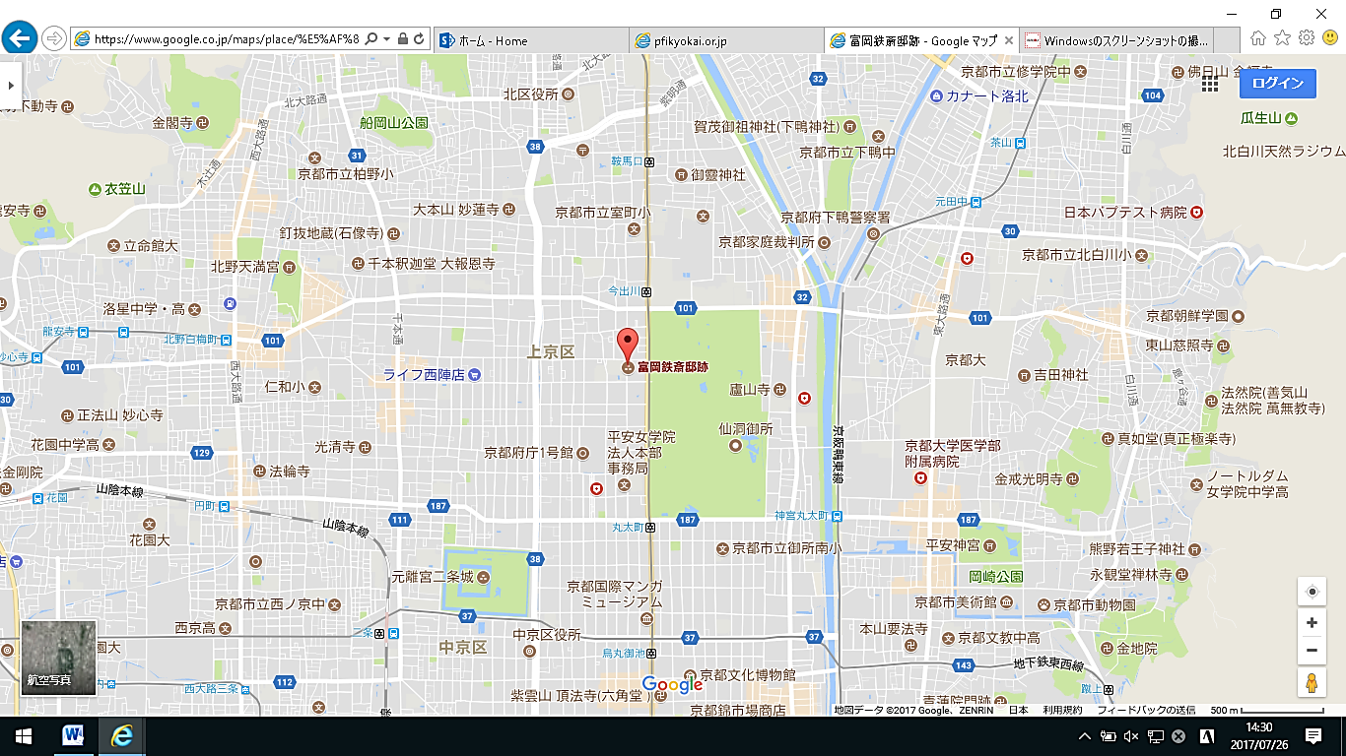
広域案内図
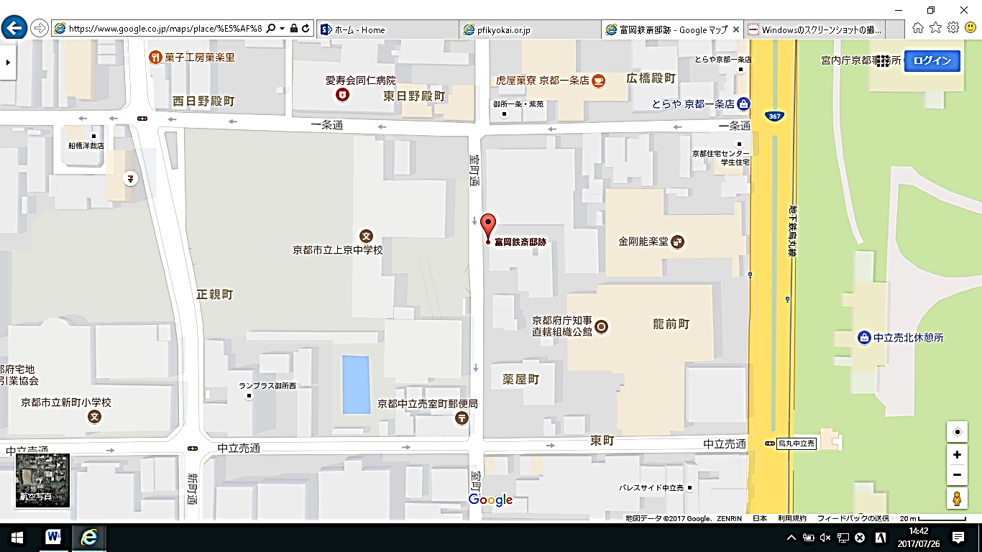
旧富岡鉄斎邸
京都府
計量検定所
京都御所
金剛能楽堂

上京中学校
京都府公館
周辺地図

（２）周辺観光地図
金閣寺(車で15分) 清水寺(車で20分)
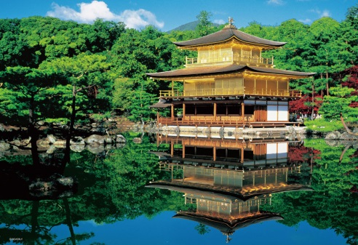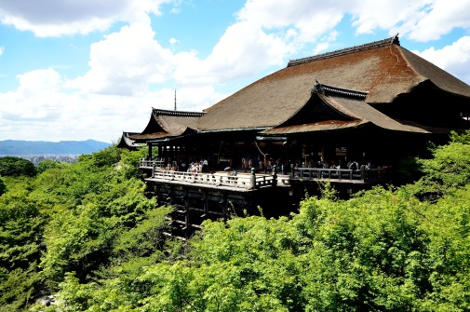
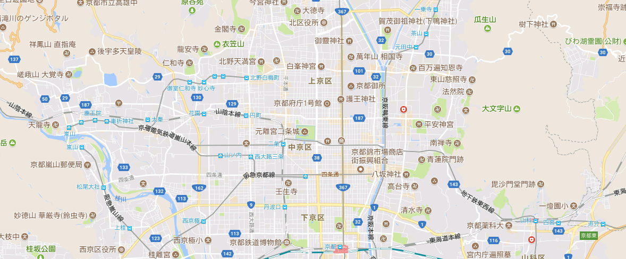
嵐山(車で30分) 京都駅(車で15分)
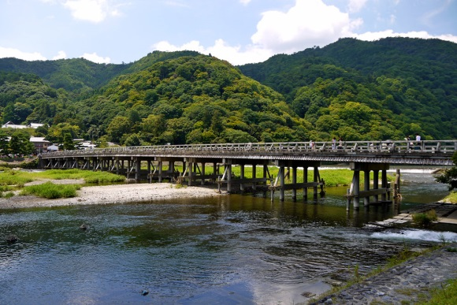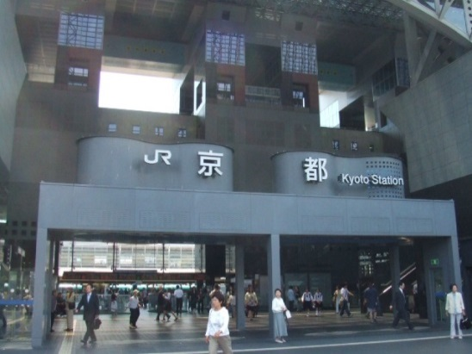
１０．連絡先
京都府総務部府有資産活用課
〒602-8570
京都市上京区下立売通新町西入薮ノ内町
TEL：075-414-5434
FAX：075-414-5450
E-mail：huyushisan@pref.kyoto.lg.jp

